Nabídka DB 2025-116

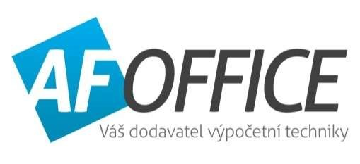

|  |  |  |  |
| --- | --- | --- | --- |
| Číslo dokladu: | DB 2025-116 | Datum: | 23.06.2025 |
| Referent: | David Bělka | Datum platnosti: | 23.07.2025 |
| Telefon: | 601 542 344 |  |  |
| E-mail:  Projekt: | belka@afoffice.cz |  |  |
| Dodavatel: |  |  |  |

|  |  |
| --- | --- |
| Odběratel: Základní škola a mateřská škola Petra Strozziho  Za Invalidovnou 3 | |
| Praha 8 |  |
| IČ: 60461853  DIČ: | |

Af Office, s.r.o

Jednořadá 1051/53

160 00 Praha 6, Dejvice

IČ: 26768771

DIČ: CZ26768771

|  |  |  |  |  |  |  |
| --- | --- | --- | --- | --- | --- | --- |
| Platební údaje: |  | | |  | | |
| Způsob úhrady: převodem | Banka: | | | Raiffeisenbank a.s. | | |
| Požadovaná záloha: Ne | Číslo účtu: | | | 103 102 99 00 / 5500 | | |
| Úrok z prodlení za každý den po splatn. 0,1% z fakt. částky | Konstantní symbol: | | | 0008 | | |
| Splatnost dní: 10 | Variabilní symbol: | | |  | | |
| Popis: Newline LYRA PRO | |  | Ks Cena bez DPH | |  | Sazba | | DPH Cena celkem |

#

|  |  |  |  |  |  |
| --- | --- | --- | --- | --- | --- |
| Newline LYRA PRO 86"  218 cm, 4K (3840×2160), přímé LED podsvětlení, kontrast 5000:1, zero bonding,  8 GB RAM, 128 GB úložiště (rozšiřitelné), Android 13 s EDLA certifikací –  Google Play, 50 dotykových bodů, 450 cd/m2, 2× 20 W, přesnost 1 mm, Cast+,  Whiteboard, Engage, Display Management  Software k zakoupené obrazovce včetně implementace  MONTÁŽ - HOTOVÉ DÍLO  Kvalitní kovový držák pro úhlopříčky - 45"- 90" s nostností do  120KG  MONTÁŽNÍ MATERIÁL + KABELÁŽ (HDMI 10m, USB-B) | 1  1  1  1  1  1 | 33 040,00 Kč  10 000,00 Kč 9 440,00 Kč  10 240,00 Kč  3 880,00 Kč | 21% 6 938,40 Kč  21% - Kč | | 39 978,40 Kč # 0,00 Kč #  #  12 100,00 Kč #  #   1. 422,40 Kč #   #   1. 390,40 Kč #   #  4 694,80 Kč # |
| 21%  21%  21%  21% | 2 100,00 Kč   1. 982,40 Kč 2. 150,40 Kč   814,80 Kč |

#

#

#

#

#

#

#

#

#

#

#

#

#

#

#

#

|  |
| --- |
| 80 586,00 Kč |

Rozpis DPH #

Sazba Základ Daň

21% 66 600,00 Kč 13 986,00 Kč

Celkem k úhradě

Af Office, s.r.o. Jednořadá 1051/53, Praha 6 - Dejvice, 160 00, tel. 235 362 575, fax.: 233 342 003, e-mail: info@afoffice.cz

ičo: 26768771, dič: CZ26768771, banka: Raiffeisenbank a.s., číslo účtu: 103 102 99 00 / 5500

Společnost Af Office, s.r.o. je zapsána v OR u Městského soudu v Praze oddíl C vložka 92433 / 01 Zboží zůstává až do úplné úhrady vystavené faktury majetkem firmy Af Office, s.r.o.